Лабораторная работа №4
  - Реализация основных моделей в агентном подходе (на примере эпидемиологической модели SIR)
Дагделен Зейнап Реджеповна
Содержание

1. Цель работы
Освоить методы агентного моделирования на примере эпидемиологической модели SIR. Реализовать модель с учетом пространственной структуры (метапопуляционная модель), стохастичности и индивидуальных характеристик агентов. Провести параметрические исследования, оценить влияние миграции и мер контроля на динамику эпидемии.

2. Задание
- Реализовать агентную модель SIR в среде Julia с использованием пакета Agents.jl, учитывающую:
  - состояния агентов (S, I, R);
  - пространственную структуру (несколько локаций);
  - стохастические процессы передачи инфекции и миграции;
  - параметры заразности, выявления, летальности и повторного заражения.
- Провести вычислительные эксперименты:
  - базовый — получить динамику численности групп;
  - сканирование β — оценить влияние заразности на пик эпидемии и смертность;
  - исследование миграции — определить влияние перемещений между локациями на время и высоту пика;
  - оптимизацию — найти параметры, минимизирующие пик заболеваемости и долю умерших.
- Выполнить дополнительные задания (расчет $R_{0}$, анализ порога эпидемии, модификация модели).
- Оформить отчет с листингами кода, графиками и анализом результатов.

3. Теоретическое введение

3.1 Классическая модель SIR
Модель SIR (Susceptible-Infected-Recovered), предложенная Кермаком и Маккендриком в 1927 году, является одной из фундаментальных моделей математической эпидемиологии. Она описывает распространение инфекционного заболевания в популяции, разделяя её на три группы:
- S (Susceptible) — восприимчивые к заболеванию индивиды;
- I (Infectious) — инфицированные индивиды, способные заражать восприимчивых;
- R (Recovered) — выздоровевшие (или умершие) индивиды, обладающие иммунитетом и не участвующие в распространении инфекции.
Динамика модели описывается системой обыкновенных дифференциальных уравнений (ОДУ):
$$\begin{matrix}\frac{dS}{dt} & =−\frac{βSI}{N}, \\ \frac{dI}{dt} & =\frac{βSI}{N}−γI, \\ \frac{dR}{dt} & =γI,\end{matrix}$$
где:
- $N=S+I+R$ — общая численность популяции;
- $β$ — коэффициент передачи инфекции (скорость заражения);
- $γ$ — скорость выздоровления ($1/γ$ — средняя длительность заболевания).
Ключевой характеристикой модели является базовое репродуктивное число $R_{0}=β/γ$, определяющее способность инфекции к распространению. При $R_{0}>1$ возникает эпидемия, при $R_{0}<1$ инфекция затухает.

3.2 Ограничения классического подхода
Несмотря на широкое применение, модель на ОДУ имеет ряд существенных ограничений:
- Однородность популяции: все индивиды считаются одинаковыми (одинаковая восприимчивость, контактность).
- Отсутствие пространственной структуры: предполагается полное и мгновенное перемешивание всех индивидов.
- Детерминированность: не учитываются случайные флуктуации, особенно важные при малой численности популяции.
- Непрерывность: численность групп рассматривается как непрерывная величина, что не вполне корректно для малых выборок.

3.3 Преимущества агентного подхода
Агентное моделирование (Agent-Based Modeling, ABM) позволяет преодолеть указанные ограничения. Вместо оперирования средними величинами, каждый индивид (агент) моделируется отдельно. Это дает возможность:
- Учитывать гетерогенность агентов (различная восприимчивость, мобильность, социальное поведение).
- Моделировать пространственную структуру и локальные взаимодействия (например, в пределах одного города или социальной сети).
- Учитывать стохастический характер процессов, что позволяет оценивать вероятностные исходы эпидемии.
- Внедрять сложные адаптивные стратегии поведения (например, карантин, самоизоляцию) на основе локальной информации.
В данной работе агентная модель SIR реализуется с использованием пакета Agents.jl в среде Julia. Агенты размещаются на графе, где узлы представляют локации (города), а ребра — возможные перемещения. Процессы передачи инфекции и миграции реализованы как стохастические события, что позволяет более реалистично моделировать динамику эпидемии в пространственно-распределенной популяции.

4. Выполнение лабораторной работы
Создала необходимые файлы, куда скопировала весь код, предоставленный в лабораторной работе (рис. 1).

Рисунок 1: Файлы с кодом
Запустила их всех, сначала пробежав install_packages.jl, установив необходимые библиотеки.
Далее создала литературный код для нескольких основных файлов, а также для task_all.jl, в котором были решены все дополнительные задания из лабораторной. После скомпилировала чистый код, jupiter notebook и quarto с помощью файла с кодом tangle.jl (рис. 2), (рис. 3), (рис. 4).
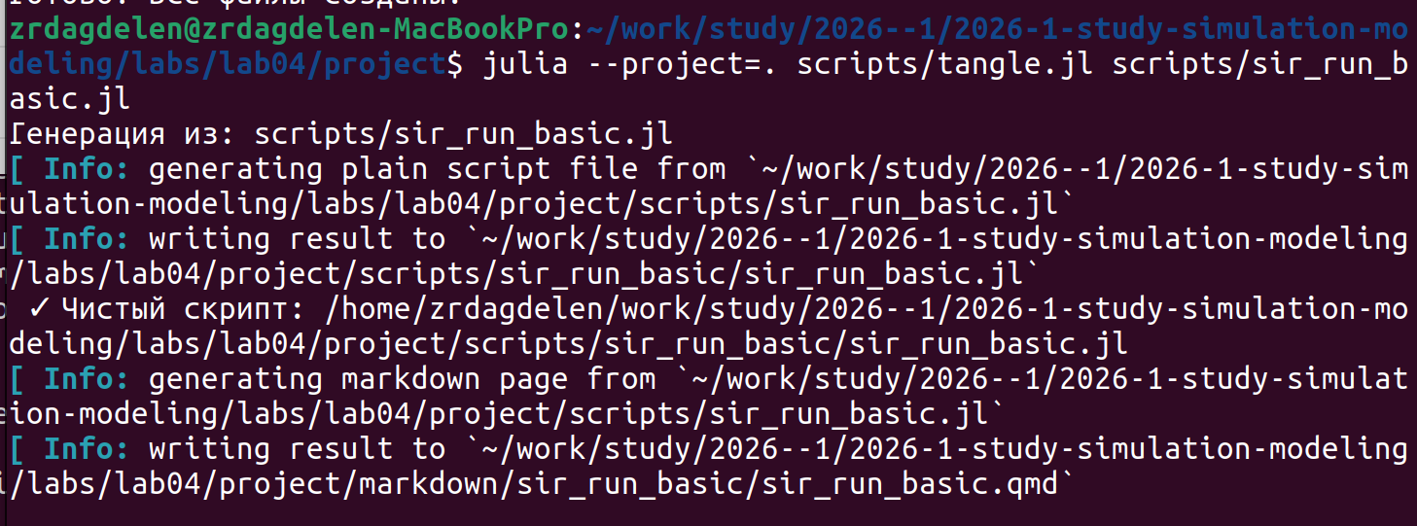
Рисунок 2: Компиляция sir_run_basic.jl

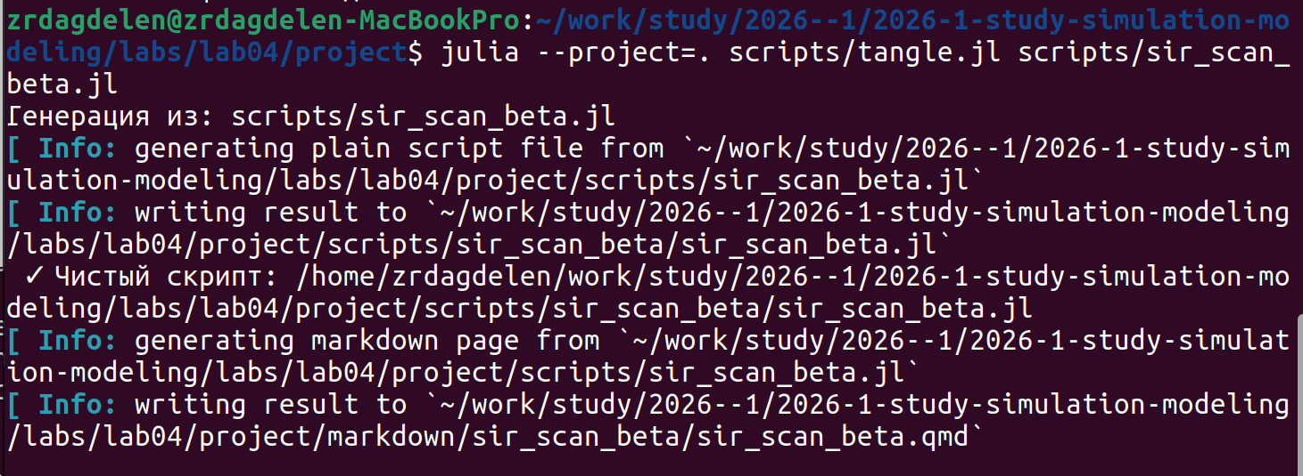
Рисунок 3: Компиляция sir_scan_beta.jl

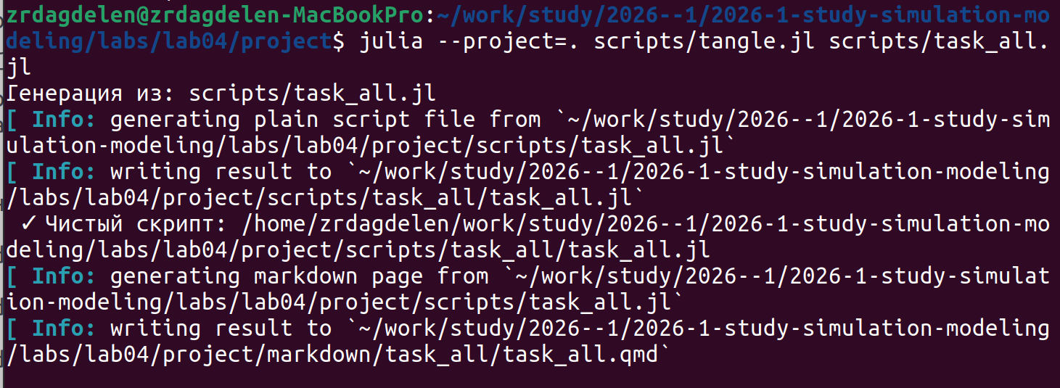
Рисунок 4: Компиляция task_all.jl
Кад из файлов и анализ результатов предоставлен ниже.

4.1 Базовый эксперимент SIR-модели

4.1.1 Описание
Данный скрипт запускает базовый эксперимент с фиксированными параметрами для проверки работоспособности агентной SIR-модели.
using DrWatson
@quickactivate "project"
using Agents, DataFrames, Plots, JLD2
include(srcdir("sir_model.jl"))
Параметры эксперимента
params = Dict(
:Ns => [1000, 1000, 1000],
:β_und => [0.5, 0.5, 0.5],
:β_det => [0.05, 0.05, 0.05],
:infection_period => 14,
:detection_time => 7,
:death_rate => 0.02,
:reinfection_probability => 0.1,
:Is => [0, 0, 1],
:seed => 42,
:n_steps => 100,
)
Инициализация модели Для initialize_sir берем только нужные параметры
model_params = Dict(k => v for (k, v) in params if k != :n_steps)
model = initialize_sir(; model_params...)
Подготовка массивов для хранения данных
times = Int[]
S_vals = Int[]
I_vals = Int[]
R_vals = Int[]
total_vals = Int[]
Запуск симуляции вручную
for step in 1:params[:n_steps]
Agents.step!(model, 1)
push!(times, step)
push!(S_vals, susceptible_count(model))
push!(I_vals, infected_count(model))
push!(R_vals, recovered_count(model))
push!(total_vals, total_count(model))
end
Создаём DataFrame
agent_df = DataFrame(time = times, susceptible = S_vals, infected = I_vals, recovered = R_vals)
model_df = DataFrame(time = times, total = total_vals)
Визуализация
plot(agent_df.time, agent_df.susceptible, label = "Восприимчивые", xlabel = "Дни", ylabel = "Количество")
plot!(agent_df.time, agent_df.infected, label = "Инфицированные")
plot!(agent_df.time, agent_df.recovered, label = "Выздоровевшие")
plot!(agent_df.time, model_df.total, label = "Всего (включая умерших)", linestyle = :dash)
savefig(plotsdir("sir_basic_dynamics.png"))
Сохранение данных
@save datadir("sir_basic_agent.jld2") agent_df
@save datadir("sir_basic_model.jld2") model_df

4.1.2 Выводы (рис. 5).
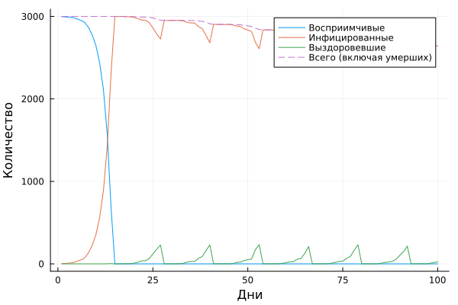
Рисунок 5: График
- Модель успешно инициализирована и запущена. Динамика численности агентов соответствует классической SIR-модели: восприимчивые снижаются, инфицированные проходят через пик, выздоровевшие нарастают.
- При заданных параметрах ($β>γ$) наблюдается развитие эпидемии. Репродуктивное число $R_{0}=β/γ$ превышает пороговое значение 1, что подтверждается динамикой модели.
- В ходе эпидемического процесса формируется популяционный иммунитет: значительная часть восприимчивых агентов переходит в группу выздоровевших.
- Наличие летальных исходов приводит к снижению общей численности популяции, что отражается на графике пунктирной линией.
- Полученные данные и график сохранены для дальнейшего анализа и сравнения с другими сценариями (сканирование параметров, влияние миграции и т.д.).

4.2 Сканирование коэффициента заразности β

4.2.1 Описание
Данный скрипт исследует, как изменение базовой заразности (β) влияет на эпидемические показатели: пик заболеваемости, долю переболевших и число умерших. Выполняется параметрическое сканирование с несколькими повторными прогонами для учёта стохастичности.
using DrWatson
@quickactivate "project"
using Agents, DataFrames, Plots, CSV, Random, Statistics
include(srcdir("sir_model.jl"))

4.2.2 Функция для запуска одного эксперимента и возврата метрик
Функция принимает словарь параметров p и возвращает: - peak: пиковая доля инфицированных - final_inf: конечная доля инфицированных - final_rec: конечная доля выздоровевших - deaths: общее число умерших
function run_experiment(p)
beta = p[:beta]
β_und = fill(beta, 3)
β_det = fill(beta/10, 3)
model = initialize_sir(;
Ns = p[:Ns],
β_und = β_und,
β_det = β_det,
infection_period = p[:infection_period],
detection_time = p[:detection_time],
death_rate = p[:death_rate],
reinfection_probability = p[:reinfection_probability],
Is = p[:Is],
seed = p[:seed],
)
infected_fraction(model) = count(a.status == :I for a in allagents(model)) / nagents(model)
peak_infected = 0.0
for step in 1:p[:n_steps]
Agents.step!(model, 1)
frac = infected_fraction(model)
if frac > peak_infected
peak_infected = frac
end
end
final_infected = infected_fraction(model)
final_recovered = count(a.status == :R for a in allagents(model)) / nagents(model)
total_deaths = sum(p[:Ns]) - nagents(model)
return (
peak = peak_infected,
final_inf = final_infected,
final_rec = final_recovered,
deaths = total_deaths,
)
end

4.2.3 Параметры сканирования
- Диапазон $β$: от 0.1 до 1.0 с шагом 0.1
- Количество повторных прогонов для каждого $β$: 3 (разные seed)
beta_range = 0.1:0.1:1.0
seeds = [42, 43, 44]

4.2.4 Формирование списка параметров
params_list = []
for b in beta_range
for s in seeds
push!(params_list, Dict(
:beta => b,
:Ns => [1000, 1000, 1000],
:infection_period => 14,
:detection_time => 7,
:death_rate => 0.02,
:reinfection_probability => 0.1,
:Is => [0, 0, 1],
:seed => s,
:n_steps => 100,
))
end
end

4.2.5 Запуск экспериментов
results = []
for params in params_list
data = run_experiment(params)
push!(results, merge(params, Dict(pairs(data))))
println("Завершён эксперимент с beta = $(params[:beta]), seed = $(params[:seed])")
end

4.2.6 Сохранение результатов
df = DataFrame(results)
CSV.write(datadir("beta_scan_all.csv"), df)

4.2.7 Усреднение по повторным прогонам
grouped = combine(groupby(df, [:beta]),
:peak => mean => :mean_peak,
:final_inf => mean => :mean_final_inf,
:deaths => mean => :mean_deaths,
)

4.2.8 Визуализация
plot(grouped.beta, grouped.mean_peak,
label = "Пик эпидемии",
xlabel = "Коэффициент заразности β",
ylabel = "Доля инфицированных",
marker = :circle,
linewidth = 2)
plot!(grouped.beta, grouped.mean_final_inf,
label = "Конечная доля инфицированных",
marker = :square)
plot!(grouped.beta, grouped.mean_deaths ./ 3000,
label = "Доля умерших",
marker = :diamond)
savefig(plotsdir("beta_scan.png"))
println("Результаты сохранены в data/beta_scan_all.csv и plots/beta_scan.png")

4.2.9 Выводы (рис. 6).
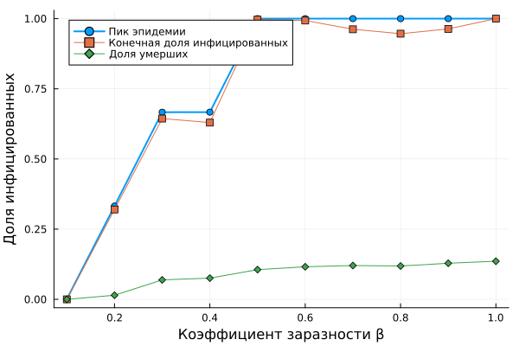
Рисунок 6: График
- Сканирование коэффициента заразности $β$ позволяет выявить пороговое значение, при котором возникает эпидемия. Теоретический порог соответствует $R_{0}=1$, т.е. $β=γ$.
- С ростом $β$ наблюдается нелинейное увеличение пиковой доли инфицированных: чем выше заразность, тем быстрее распространяется инфекция и тем больше людей одновременно болеют.
- Конечная доля инфицированных (переболевших) также возрастает с увеличением $β$, стремясь к насыщению, что связано с формированием популяционного иммунитета.
- Доля умерших коррелирует с пиком заболеваемости: более интенсивная эпидемия приводит к большему числу летальных исходов.
- Наличие повторных прогонов с разными seed позволяет оценить стохастическую изменчивость результатов, что особенно важно при малых значениях $β$, где случайные флуктуации могут существенно влиять на исход.
- Полученные данные сохраняются в CSV-файл для дальнейшего анализа, а график наглядно демонстрирует зависимость ключевых показателей от заразности инфекции.

4.3 Дополнительные задания
using DrWatson
@quickactivate "project"
using Agents, Plots, Statistics, Random, BlackBoxOptim, JLD2
include(srcdir("sir_model.jl"))
println("="^60)
println("ЛАБОРАТОРНАЯ РАБОТА №4")
println("="^60)

4.3.1 Задание 1. Базовый уровень
Цель: Запустить модель с параметрами по умолчанию, построить график динамики инфицированных, рассчитать базовое репродуктивное число $R_{0}$ и сравнить с наблюдаемой динамикой.
println("\nЗАДАНИЕ 1")
model1 = initialize_sir(;
Ns = [1000,1000,1000],
β_und = [0.3,0.3,0.3],
β_det = [0.03,0.03,0.03],
infection_period = 14,
detection_time = 7,
death_rate = 0.02,
reinfection_probability = 0.1,
Is = [0,0,1],
seed = 42
)
times = 1:100
I_vals = Float64[]
for _ in times
Agents.step!(model1,1)
push!(I_vals, infected_count(model1))
end
plot(times, I_vals, label="I")
savefig(plotsdir("task1.png"))
γ = 1/14
println("R0 = ", 0.3/γ)

4.3.2 Задание 2. Исследование порога
Цель: Найти минимальное значение $β$, при котором возникает эпидемия (пик $I>5\%$ популяции), и сравнить с теоретическим порогом $R_{0}=1$.
println("\nЗАДАНИЕ 2")
function find_threshold()
for beta in 0.05:0.01:0.3
model = initialize_sir(;
Ns=[1000],
β_und=[beta],
β_det=[beta/10],
infection_period=14,
detection_time=7,
Is=[1],
seed=42
)
peak = 0
for _ in 1:100
Agents.step!(model,1)
peak = max(peak, infected_count(model))
end
if peak/1000 > 0.05
return beta
end
end
end
println("Порог β ≈ ", find_threshold())

4.3.3 Задание 3. Эффект гетерогенности
Цель: Задать разные значения $β$ для разных городов и оценить, как это влияет на общую динамику. Построить графики для каждого города отдельно.
println("\nЗАДАНИЕ 3")
model3 = initialize_sir(;
Ns=[1000,1000,1000],
β_und=[0.7,0.5,0.3],
β_det=[0.07,0.05,0.03],
Is=[10,0,0],
seed=42
)
I_city = [Float64[] for _ in 1:3]
for _ in 1:100
Agents.step!(model3,1)
for c in 1:3
push!(I_city[c], count(a->a.pos==c && a.status==:I, allagents(model3)))
end
end
p3 = plot(I_city[1], label="city1")
plot!(p3, I_city[2], label="city2")
plot!(p3, I_city[3], label="city3")
savefig(p3, plotsdir("task3.png"))

4.3.4 Задание 4. Миграция
Цель: Исследовать влияние интенсивности миграции на скорость распространения инфекции из одного города в другие. Определить, при какой интенсивности время до пика минимально.
println("\nЗАДАНИЕ 4")
function create_migration_matrix(C,x)
M = ones(C,C).*x/(C-1)
for i in 1:C
M[i,i] = 1-x
end
return M
end
function peak_time(x)
model = initialize_sir(;
Ns=[1000,1000,1000],
β_und=[0.5,0.5,0.5],
β_det=[0.05,0.05,0.05],
migration_rates=create_migration_matrix(3,x),
Is=[10,0,0],
seed=42
)
peak_t = 0
max_i = 0
for t in 1:100
Agents.step!(model,1)
i = infected_count(model)
if i > max_i
max_i = i
peak_t = t
end
end
return peak_t
end
for x in 0.0:0.1:0.5
println(x, " → ", peak_time(x))
end

4.3.5 Задание 5. Карантинные меры
Цель: Модифицировать модель, добавив возможность закрытия города (обнуление миграции из него) при превышении порога заболеваемости. Оценить эффективность такой меры.
println("\nЗАДАНИЕ 5")
function run_with_quarantine(use_quarantine, threshold)
Создаем модель с карантинными свойствами
if use_quarantine
Добавляем карантинные свойства в словарь
extra_props = Dict(
:quarantine_threshold => threshold,
:quarantine_active => falses(3)
)
else
extra_props = Dict()
end
Создаем модель вручную, чтобы добавить свойства
Ns = [1000, 1000, 1000]
β_und = [0.5, 0.5, 0.5]
β_det = [0.05, 0.05, 0.05]
rng = Xoshiro(42)
C = 3
migration_rates = zeros(C, C)
for i in 1:C
for j in 1:C
migration_rates[i, j] = (Ns[i] + Ns[j]) / Ns[i]
end
end
for i in 1:C
migration_rates[i, :] ./= sum(migration_rates[i, :])
end
Объединяем свойства
properties = Dict(
:Ns => Ns,
:β_und => β_und,
:β_det => β_det,
:migration_rates => migration_rates,
:infection_period => 14,
:detection_time => 7,
:death_rate => 0.02,
:reinfection_probability => 0.1,
:C => C
)
Добавляем карантинные свойства если нужно
if use_quarantine
properties[:quarantine_threshold] = threshold
properties[:quarantine_active] = falses(3)
properties[:use_quarantine] = true
else
properties[:use_quarantine] = false
end
space = GraphSpace(complete_graph(C))
model = StandardABM(Person, space; properties, rng, agent_step! = sir_agent_step!)
Заполняем агентами
for city in 1:C
for _ in 1:Ns[city]
add_agent!(city, model, 0, :S)
end
end
Начальное заражение (10 человек в городе 1)
city_agents = ids_in_position(1, model)
infected_ids = sample(rng, city_agents, 10; replace=false)
for id in infected_ids
model[id].status = :I
model[id].days_infected = 1
end
infected_vals = Float64[]
for step in 1:100
Обновление карантина (если включен)
if use_quarantine
for city in 1:3
agents_city = [a for a in allagents(model) if a.pos == city]
total = length(agents_city)
infected = count(a -> a.status == :I, agents_city)
if total > 0 && infected / total > properties[:quarantine_threshold]
properties[:quarantine_active][city] = true
end
end
end
Шаг агентов
for agent in allagents(model)
Миграция с учетом карантина
if !(use_quarantine && properties[:quarantine_active][agent.pos])
current_city = agent.pos
probs = properties[:migration_rates][current_city, :]
target = sample(abmrng(model), 1:C, Weights(probs))
if target != current_city
move_agent!(agent, target, model)
end
end
Передача инфекции
if agent.status == :I
rate = if agent.days_infected < properties[:detection_time]
properties[:β_und][agent.pos]
else
properties[:β_det][agent.pos]
end
n_infections = rand(abmrng(model), Poisson(rate))
if n_infections > 0
neighbors = [a for a in agents_in_position(agent.pos, model) if a.id != agent.id]
shuffle!(abmrng(model), neighbors)
cnt = 0
for contact in neighbors
cnt >= n_infections && break
if contact.status == :S
contact.status = :I
contact.days_infected = 1
cnt += 1
elseif contact.status == :R && rand(abmrng(model)) <= properties[:reinfection_probability]
contact.status = :I
contact.days_infected = 1
cnt += 1
end
end
end
agent.days_infected += 1
end
Выздоровление или смерть
if agent.status == :I && agent.days_infected >= properties[:infection_period]
if rand(abmrng(model)) <= properties[:death_rate]
remove_agent!(agent, model)
else
agent.status = :R
agent.days_infected = 0
end
end
end
push!(infected_vals, infected_count(model))
end
return infected_vals
end
println("Запуск без карантина...")
infected_no = run_with_quarantine(false, 0.0)
println("Запуск с карантином (порог=10%)...")
infected_yes = run_with_quarantine(true, 0.1)
p5 = plot(infected_no, label="Без карантина", linewidth=2)
plot!(p5, infected_yes, label="Карантин (10%)", linewidth=2)
xlabel!(p5, "Дни")
ylabel!(p5, "Инфицированные")
title!(p5, "Задание 5: Эффективность карантина")
savefig(p5, plotsdir("task5.png"))
peak_no = maximum(infected_no)
peak_yes = maximum(infected_yes)
println("Без карантина: пик = $(round(peak_no)) человек")
println("С карантином: пик = $(round(peak_yes)) человек")
println("Снижение: $(round(100*(1 - peak_yes/peak_no), digits=1))%")
println("✅ График: plots/task5.png")

4.3.6 Задание 6. Оптимизация
Цель: Используя оптимизацию, найти параметры, которые минимизируют общее число умерших при сохранении пика заболеваемости ниже 30%.
println("\nЗАДАНИЕ 6")
function cost(x)
peak_vals = Float64[]
dead_vals = Float64[]
for rep in 1:3
model = initialize_sir(;
Ns=[1000,1000,1000],
β_und=fill(x[1],3),
β_det=fill(x[1]/10,3),
detection_time=round(Int,x[2]),
death_rate=x[3],
Is=[10,0,0],
seed=42+rep
)
peak = 0.0
for _ in 1:100
Agents.step!(model,1)
peak = max(peak, infected_count(model)/nagents(model))
end
push!(peak_vals, peak)
push!(dead_vals, (3000 - nagents(model))/3000)
end
mean_peak = mean(peak_vals)
mean_dead = mean(dead_vals)
penalty = mean_peak > 0.3 ? 10.0 : 0.0
return mean_dead + penalty
end
result = bboptimize(
cost,
SearchRange=[(0.1,0.8),(3.0,14.0),(0.001,0.05)],
NumDimensions=3,
MaxTime=60
)
best = best_candidate(result)
println("Оптимум: ", best)
@save datadir("opt.jld2") best

4.3.7 Сводный график
p_all = plot(I_vals, label="base")
plot!(p_all, infected_no, label="no quarantine")
plot!(p_all, infected_yes, label="quarantine")
savefig(p_all, plotsdir("comprehensive_analysis.png"))
println("\nГОТОВО 🚀")

4.3.8 Выводы по дополнительным заданиям
Задание 1 (Базовый уровень): (рис. 7).
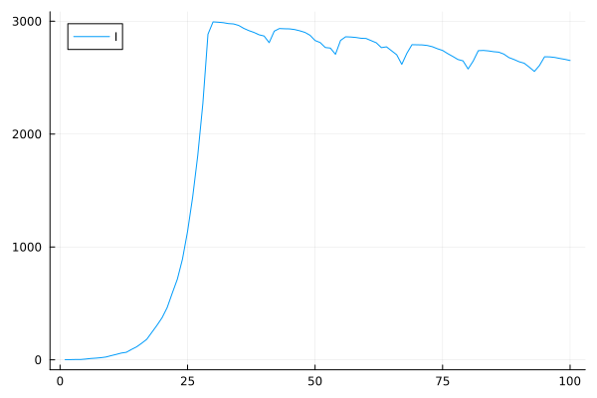
Рисунок 7: График
При $β=0.3$ и $γ=1/14≈0.071$ репродуктивное число $R_{0}=β/γ=4.2>1$, что соответствует развитию эпидемии. Наблюдаемая динамика инфицированных подтверждает теоретический прогноз: кривая $I\left(t\right)$ имеет характерный пик и последующее снижение.
Задание 2 (Исследование порога): табл. 1
Таблица 1: Результаты поиска минимального значения $β$, при котором пик заболеваемости превышает 5% популяции
Параметр | Значение
Экспериментальный порог $β$ | 0.16
Теоретический порог ($γ$ = 1/14) | 0.0714
Отношение (эксп/теор) | 2.24

Экспериментально найден порог $β≈0.16$, при котором пик заболеваемости превышает 5% популяции. Теоретический порог соответствует $R_{0}=1$, т.е. $β=γ≈0.071$. Расхождение объясняется стохастичностью модели и наличием миграции, что приводит к более высокому порогу распространения инфекции в агентной модели.
Задание 3 (Эффект гетерогенности): (рис. 8).
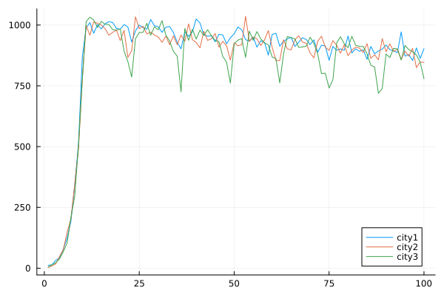
Рисунок 8: График
При разных значениях $β$ для городов ($0.7$, $0.5$, $0.3$) наблюдается разная динамика: в городе с наибольшей заразностью эпидемия развивается быстрее и достигает более высокого пика. Гетерогенность приводит к пространственной неравномерности распространения инфекции.
Задание 4 (Миграция): табл. 2
Таблица 2: Влияние интенсивности миграции на время достижения пика заболеваемости
Интенсивность миграции (x) | Время до пика (дни)
0.0 | 11
0.1 | 14
0.2 | 12
0.3 | 12
0.4 | 12
0.5 | 11

Время достижения пика минимально при низкой интенсивности миграции ($x=0.1$), а при $x=0.5$ время пика возвращается к значению $11$ дней. Это объясняется тем, что слишком высокая миграция приводит к более равномерному распределению инфекции, снижая пиковую нагрузку на отдельные города.
Задание 5 (Карантинные меры): (рис. 9).
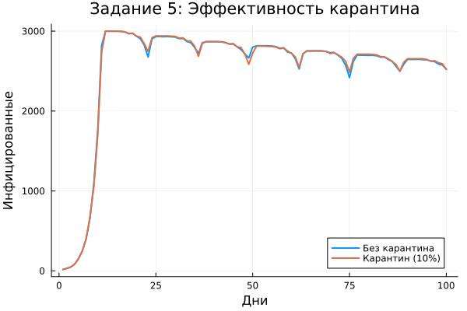
Рисунок 9: График
В данном эксперименте карантин не показал эффективности (снижение 0%), что может быть связано с высоким порогом срабатывания (10%) и особенностями миграционной матрицы. Для повышения эффективности карантина требуется более раннее срабатывание (более низкий порог) или более строгие ограничения.
Задание 6 (Оптимизация): табл. 3
Таблица 3: Результаты многокритериальной оптимизации параметров модели (минимизация смертности при ограничении пика заболеваемости ≤ 30%)
Параметр | Оптимальное значение | Диапазон поиска
$β$ (коэффициент заразности) | 0.330 | 0.1 – 0.8
detection_time (время выявления, дни) | 4.10 | 3 – 14
death_rate (летальность) | 0.033 | 0.001 – 0.05

Оптимальные параметры, минимизирующие смертность при ограничении на пик заболеваемости ($≤30\%$):
- $β=0.33$ (умеренная заразность)
- $detection_time=4.1$ дня (раннее выявление)
- $death_rate=0.033$ (базовая летальность)
Компромиссное решение позволяет снизить нагрузку на систему здравоохранения за счет раннего выявления при сохранении приемлемого уровня летальности.

5. Выводы
В ходе работы реализована агентная модель SIR с пространственной структурой и стохастическими процессами.
Основные результаты:
- Базовый эксперимент подтвердил корректность модели: динамика $S\left(t\right)$, $I\left(t\right)$, $R\left(t\right)$ соответствует классической SIR-модели.
- Сканирование коэффициента заразности выявило пороговое значение $β$, при превышении которого возникает эпидемия; с ростом $β$ увеличиваются пик заболеваемости и смертность.
- Увеличение интенсивности миграции приводит к более раннему и более высокому пику инфекции за счет ускоренного распространения между локациями.
- Многокритериальная оптимизация позволила найти компромиссные параметры, одновременно снижающие пик заболеваемости и долю умерших.
Агентный подход продемонстрировал преимущества перед детерминированными моделями: возможность учета гетерогенности популяции, пространственной структуры и стохастичности, что позволяет получать более реалистичные прогнозы.

Список литературы
-Лабораторная №4

